Casate: corso di aggiornamento per presidente e segretario della P.civile
Casatenovo
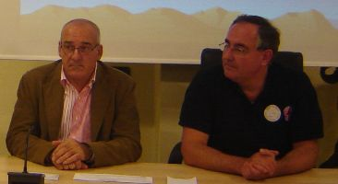
Franco Astori e Marco Pellegrini

Il corpo volontari Protezione Civile della Brianza, convenzionato con i comuni di Casatenovo, Barzanò e Missaglia, dopo il successo dell' 11Ã‚Â° Corso Base di Protezione Civile in svolgimento a Missaglia, che vede la presenza di 120 iscritti, ha ora conseguito un ulteriore riconoscimento. Infatti il presidente e il segretario del sodalizio, rispettivamente Franco Astori e Marco Pellegrini, hanno partecipato nei giorni scorsi presso l'Istituto Regionale Lombardo di formazione - Scuola Superiore di Protezione Civile della Regione Lombardia al "Corso di formazione per formatori, edizione per progettisti in materia di protezione civile". Il corso ha consentito ai due volontari di approfondire le modalità di: progettazione, organizzazione, erogazione e valutazione di eventi e percorsi di formazione in materia di protezione civile. Franco Astori ha dichiarato: "Siamo molto soddisfatti per come è stato organizzato il corso e quanto appreso tornerà senz'altro utile nella nostra attività che prevede sempre più interventi formativi a favore della cittadinanza e dei nostri volontari. Al corso, a numero chiuso, hanno potuto partecipare solo quindici persone tra volontari e funzionari di diverse province lombarde". Per la Provincia di Lecco, oltre ai due casatesi, era presente anche il Responsabile del Servizio Provinciale di protezione civile Fabio Valsecchi.

